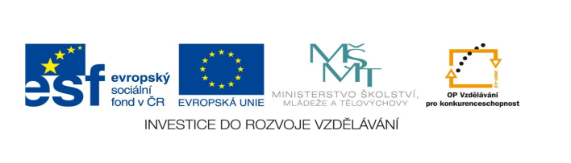

**STZákladní škola a mateřská škola Potůčky**

**Název vzdělávacího materiálu:**

**VY_32_inovace_38_Aj**

**Autor:**

**Pavlína Pfeiferová**

**Číslo projektu:**

**CZ.1.07/1.4.00/21.2896**

**Ročník:**

**3.**

Identifikátor materiálu: EU - 3 - 38 – Kontrolní test

|  |  |
| --- | --- |
| **Anotace** | Materiál je určen jako kontrolní test pro žáky. Slouží k prověřování získaných znalostí žáků třetího ročníku za první pololetí. |
| **Autor** | Pavlína Pfeiferová |
| **Jazyk** | Angličtina |
| **Očekávaný výstup** | Rozumí známým slovům a jednoduchým větám se vztahem k osvojovaným tématům |
| **Speciální vzdělávací potřeby** | - žádné – |
| **Klíčová slova** | Colors, number, school bag, pokyny……… |
| **Druh učebního materiálu** | Pracovní list |
| **Druh interaktivity** | test |
| **Cílová skupina** | Žák |
| **Stupeň a typ vzdělávání** | Základní vzdělávání – první stupeň – první období |
| **Typická věková skupina** | 8 – 9 let |
| **Celková velikost** | 156 kB – soubor. doc |
| **Datum vytvoření** | 25. 11. 2012 |

**Kontrolní test z anglického jazyka – 3. ročník**

**Name:** _____________ **Date:** __________

**1. Slova v rámečku roztřiď do sloupečků:**

|  |
| --- |
| three pen green book five yellow four pencil orange |

**colour** **number**  **school bag**

----------------------- -------------------------- ----------------------------

----------------------- -------------------------- ----------------------------

----------------------- -------------------------- ----------------------------

**2. Spoj obrázky s anglickými názvy:**

C:\Users\Uživatel\AppData\Local\Microsoft\Windows\Temporary Internet Files\Content.IE5\JRVD8D6Y\MC900237443[1].wmf C:\Users\Uživatel\AppData\Local\Microsoft\Windows\Temporary Internet Files\Content.IE5\PISL1G53\MC900290496[1].wmf C:\Users\Uživatel\AppData\Local\Microsoft\Windows\Temporary Internet Files\Content.IE5\249JQLC5\MC900234087[1].wmf C:\Users\Uživatel\AppData\Local\Microsoft\Windows\Temporary Internet Files\Content.IE5\JRVD8D6Y\MC900290903[1].wmf C:\Users\Uživatel\AppData\Local\Microsoft\Windows\Temporary Internet Files\Content.IE5\PISL1G53\MC900290053[1].wmf C:\Users\Uživatel\AppData\Local\Microsoft\Windows\Temporary Internet Files\Content.IE5\BTKXW1GF\MC900199363[1].wmf

book pencil rubber pen bag pencil-case

**3. Přelož slova:**

pero______________ školní taška_________________

guma______________ tužka _________________

kniha______________ penál__________________

tabule_____________ okno___________________

židle______________ lavice__________________

**4. Spoj anglické výrazy s českými:**

My pen. pastelka

Here you are. Prosím.

Thank you. školní taška

colour pencil Děkuji.

Please. Tady to máš.

school bag Moje pero.

Stand up. Pojď sem.

Sit down. Podívej.

Open your book. Zavři si knihu.

Close your book. Otevři si knihu.

Listen. Sedni si.

Look. Poslouchej.

Come here. Postav se.

**5. Doplň písmena:**

pin_, _lue, ora_ ge, r_ d, y_ llow, gr_ en, p _ nk, ye_low, re_, bl_e, ora_ ge, yel_ow, gree_, pi_ k, _ed, yello_, viole_, orang_,

v_ olet

**6. Přelož slova:**

one ______________ red ____________________

1 _______________ fialová __________________

three ______________ blue _____________________

4 ______________ žlutá ____________________

five ________________ pink _____________________

7 ________________ zelená ____________________

**7. Popiš paletu barev:**

_____________ _______________

________________

___________________

___________

**Použité zdroje:**

**Ilustrace:** [**www.office.microsoft.com**](http://www.office.microsoft.com)